MATHEMATIQUES (10 points)

Exercice 1 (3,5 points)
La figure ci-dessous représente, vue de dessus, une partie d’un terrain de rugby. Les longueurs réelles indiquées sur la figure sont exprimées en mètre.

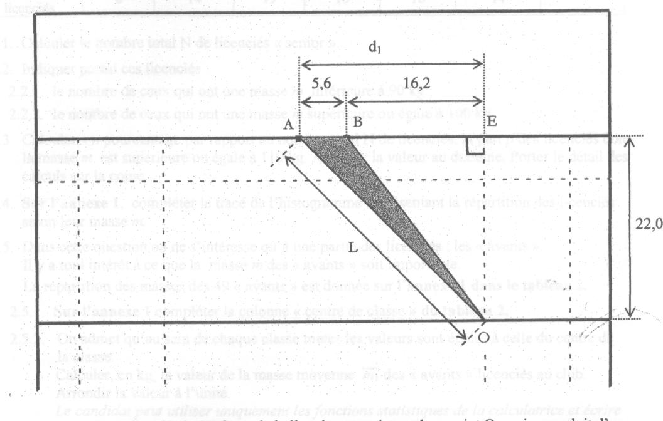

Au cours d’un match, suite à une faute, le ballon étant posé au sol au point O, un joueur doit d’un coup de pied l’envoyer entre les poteaux dont les bases sont représentées par A et B. A cause du vent, le joueur vise le poteau dont la base est représentée par le point A.

On cherche la distance L du point O au point A et la mesure de « l’angle de vue de poteaux » représenté par l’angle .

1.1. Calculer, en mètre, la longueur réelle d₁.

1.2. Le triangle EAO est rectangle en en E.

1.2.1. En utilisant la propriété de Pythagore et les longueurs réelles indiquées sur la figure, calculer, en mètre, la longueur L. Arrondir la valeur à l’unité. Porter le détail des calculs sur la copie.

1.2.2. On prend 45,3° pour la valeur en degré de l’angle du triangle rectangle EAO. En déduire, en degré, la valeur de l’angle .

1.3. Le triangle EBO est rectangle en E.
En utilisant les longueurs réelles indiquées sur la figure, calculer, en degré, la mesure de l’angle représenté par BOE. Arrondir la valeur au dixième. Porter le détail des calculs sur la copie.

1.4. En utilisant les résultats des questions 1.2.2. et 1.3., calculer, en degré, la valeur de « l’angle de vue des poteaux » représenté par l’angle.

Exercice 2 (4,5 points)

Dans un club de rugby, on relève la masse m de chaque licencié de la catégorie « senior ». Les résultats obtenus sont regroupés dans le tableau suivant (tableau 1 reproduit sur l’annexe 1 page 6).

Masse m (en kg) | [70 ;80[ | [80 ;85[ | [85 ;90[ | [90 ;95[ | [95 ;100[ | [100 ;110[ | [110 ;130[
Nombre de licenciés | 8 | 14 | 19 | 13 | 18 | 14 | 8

2.1. Calculer le nombre total N de licenciés « senior ».

2.2 Indiquer parmi ces licenciés :
2.2.1. Le nombre de ceux qui ont une masse m inférieure à 90kg.
2.2.2. Le nombre de ceux qui ont une masse m supérieure ou égale à 100kg.

2.3. Calculer, en pourcentage par rapport au nombre total N de licenciés, la part p des licenciés dont la masse m est supérieure ou égale à 110 kg. Arrondir la valeur au dixième. Porter le détail des calculs sur la copie.

2.4 ; Sur l’annexe 1, compléter le tracé de l’histogramme représentant la répartition des licenciés selon leur masse m.

2.5. Dans cette question on ne s’intéresse qu’à une partie des licenciés : « les avants ». Il y a tout intérêt à ce que la masse des « avants » soit importante.
La répartition des masses des 49 « avants » est donnée sur l’annexe1 dans le tableau 2.
2.5.1. Sur l’annexe 1, compléter la colonne « centre de classe du tableau 2.
2.5.2. On admet qu’au sein de chaque classe toutes les valeurs sont égales à celle du centre de la classe. Calculer, en kg, la valeur de la masse moyenne des « avants » licenciés au club.
Arrondir la valeur à l’unité.
Le candidat peut utiliser uniquement les fonctions statistiques de la calculatrice et écrire directement la valeur de la moyenne.

2.5.2. La masse moyenne des « avants » d’un club concurrent est = 103 kg. En rédigeant une phrase, donner une conclusion sur la comparaison entre la masse moyenne des « avants » licenciés au club et la masse moyenne des « avants » du club concurrent.

Exercice 3 (2 points)

On considère la suite numérique u₁ = 8 000 ; u₂ = 9 200 ; u₃ = 10 580.
3.1. Préciser, en justifiant la réponse, s’il s’agit d’une suite arithmétique ou d’une suite géométrique.

3.2. Indiquer la raison de cette suite.

3.3. On considère la suite géométrique u₁ = 8 000 ; u₂ = 9 200 ; u₃ = 10 580 ; u₄ ; u₅ ; u₆ de premier terme u₁ = 8 000 et de raison q = 1,15.
Calculer u₄ et u₆. Porter le détail des calculs sur la copie.

3.4. Les dirigeants d’un club observent les recettes des cartes d’abonnement au stade sur les trois dernières saisons :

Saison | 2004/2005 | 2005/2006 | 2006/2007
Recette des abonnements | 8 000 € | 9 200 € | 10 580 €

En utilisant les résultats précédents, indiquer quelles recettes, en euro, le club peut espérer pour les saisons 2007/2008 et 2009/2010 si l’augmentation reste indique d’une saison à la suivante.
Arrondir les valeurs à la dizaine d’euro.

SCIENCES PHYSIQUES (10 points)

Exercice 4 (3,5 points)
Voici un extrait de l’étiquette d’une boisson énergétique consommée par certains sportifs :
 | Teneur pour 300 mL de produit prêt à l’emploi
Glucides (g) | 20,1
Sodium (mg) | 210
Calcium (mg) | 96
Magnésium (mg) | 36
Potassium (mg) | 54

4.1. Relever sur l’extrait de l’étiquette la masse m de sodium contenu dans un flacon de 300 mL.
4.1.1. Donner, en grammes, la valeur de m.
4.1.2. Calcul, en gramme par litre, la concentration massique C_{m} du sodium dans la boisson. Porter le détail des calculs sur la copie.

4.2. Sur l’annexe 2 page 7, on donne un extrait de la classification des éléments chimiques. Sur l’annexe 2, compléter le tableau 3 à l’aide de cet extrait.

4.3. Dans la boisson les éléments chimiques sont présents sous forme d’ions.
4.3.1. Expliquer par une phrase quelle transformation doit subir l’atome de Sodium Na pour devenir un ion sodium Na⁺.
4.3.2. Indiquer, en justifiant la réponse, quelle est l’écriture de l’ion calcium présent dans la boisson.

Exercice 5 (3,5 points)

Au cours d’une séance de préparation physique les joueurs font des courses sur la longueur du terrain. Un appareil permet de relever leur vitesse de course. Le diagramme de la vitesse v en fonction du temps de course t d’un joueur est donné ci-dessous :

5.1. La course se décompose en trois phases repérées par 1 , 2, et 3.
Indiquer le numéro de la phase sur laquelle la vitesse est constante, puis le numéro de la phase sur laquelle la vitesse est décroissante.

5.2. Pour la phase où la vitesse v est constante :
5.2.1. Donner la valeur de cette vitesse v d’abord en m/s puis en km/h.
5.2.2. Donner, en seconde, le temps de course t_{c} durant cette phase.
5.2.3. Calculer en mètre, la distance d_{c} parcourue au cours de cette phase. Porter le détail des calculs sur la copie.

5.3. Pour la phase 1 l’accélération, notée a, est constante.
5.3.1. Justifier que a = 2 m/s² (rappel : v = at)
5.3.2. Calculer, en m, la distance d parcourue au cours de cette phase. (Rappel : d = at²)

Exercice 6 (3 points)

Dans une partie du vestiaire du club on veut installer une lampe commandée par un interrupteur, dans une autre partie on veut installer deux lampes commandées par un autre interrupteur.
Pour faire l’étude des branchements à réaliser on dispose au laboratoire du matériel suivant :

- Un générateur G délivrant une tension électrique U = 6 volts ;
- Trois lampes identiques L1, L2 et L3, de tension normale d’utilisation 6 Volts ;
- Deux interrupteurs K1 et K2 ;
- Des fils de connexion.

6.1. Sur l’annexe 2, terminer le schéma du montage à réaliser en dessinant les fils de connexion pour que les conditions suivantes soient respectées :
- Les lampes doivent fonctionner sous leur tension normale ‘utilisation.
- En fermant K1 on veut pouvoir allumer L1 seule sans allumer L2 et L3 ;
- En fermant K2 on veut pouvoir allumer L2 et L3 ensemble sans allumer L1 ;
- En fermant K1 et K2 on veut pouvoir allumer les trois lampes ensemble.

6.2. Les lampes L1, L2, et L3, de puissance P = 3 watts, étant installées correctement, les deux interrupteurs K1 et K2 sont fermés.
6.2.1. Indiquer, en justifiant la réponse, si les intensités I1 et I2 des courants qui traversent les interrupteurs K1 et K2 sont les mêmes.
6.2.2. La lampe L2 « grille » (son filament est coupé et elle ne peut plus fonctionner). Dire, en rédigeant une phrase, si :
- La lampe L1 continue à fonctionner ;
- La lampe L3 continue à fonctionner.
ANNEXE 1

Mathématiques - Exercice 2 question 2.4.
Tableau 1 – Répartition des licenciés selon leur masse en kg.

Masse m (en kg) | [70 ;80[ | [80 ;85[ | [85 ;90[ | [90 ;95[ | [95 ;100[ | [100 ;110[ | [110 ;130[
Nombre de licenciés | 8 | 14 | 19 | 13 | 18 | 14 | 8

Tracé de l’histogramme.

Mathématiques - Exercice 2 question 2.5.1.
Tableau 1 – Répartition des masses des « avants ».
Masse en kg des « avants » | Nombre d’« avants » licenciés au club n_{i} | Centre de classe x_{i}
[85 ;90[ | 5
[90 ;95[ | 9
[95 ;100[ | 15
[100 ;110[ | 12
[110 ;130[ | 8
 | 49

ANNEXE 2

Sciences Physiques - Exercice 4 – Question 4.2.
Extrait de la classification des éléments chimiques.

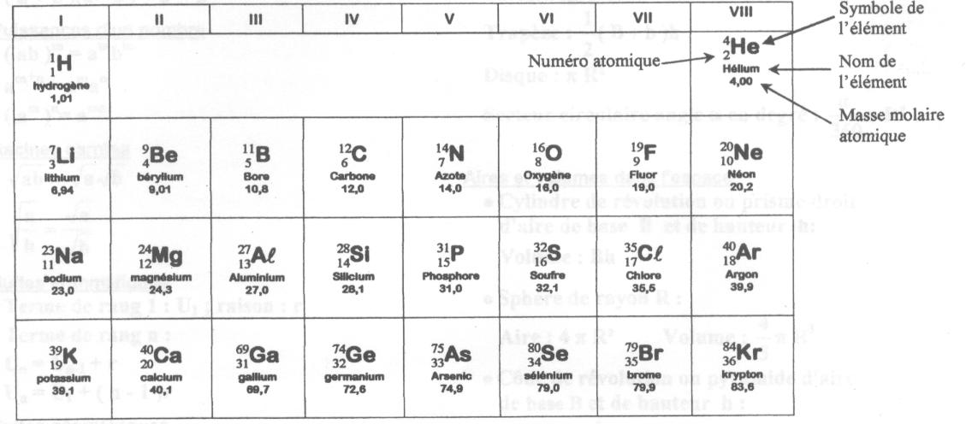

Tableau 3 – Les éléments sodium et calcium.

Nom de l’élément | Symbole de l’élément | Nombre de protons | Masse molaire atomique (en g/mol)
Sodium |  | 11
Calcium |  |  | 40,1

Sciences Physiques - Exercice 4 – Question 4.2.
Schéma du montage électrique à compléter.
Rappel des conditions à respecter :

& Les lampes doivent fonctionner sous leur tension normale ‘utilisation.
& En fermant K1 on veut pouvoir allumer L1 seule sans allumer L2 et L3 ;
& En fermant K2 on veut pouvoir allumer L2 et L3 ensemble sans allumer L1 ;
& En fermant K1 et K2 on veut pouvoir allumer les trois lampes ensemble.

